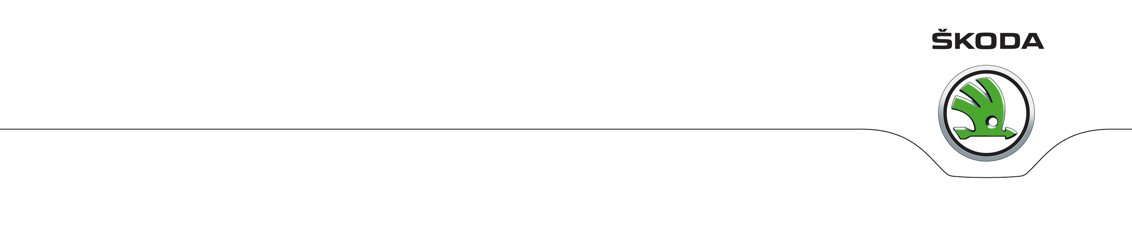
P E R S B E R I C H T

ŠKODA voor 13e maal sponsor Tour de France

- ŠKODA officieel sponsor en officiële autopartner met 250 ŠKODA’s voor organisatie en support
- Frontrunner: topmodel ŠKODA Superb op kop
- ŠKODA sponsort voor tweede jaar op rij Groene Trui voor beste sprinter

Tussen 2 en 24 juli zetten wielrenliefhebbers van over de hele wereld weer koers richting Frankrijk voor de zwaarste en meeste beroemde wielerronde ter wereld: de Tour de France. Sinds 2004 is ŠKODA als officieel sponsor en officiële autopartner aan de Tour de France verbonden en dit jaar vervult het merk die rol voor de 13e keer. ŠKODA’s topmodel – de Superb – begeleidt de renners ook dit jaar op weg naar Parijs, als juryauto op kop van het veld. ŠKODA levert 250 auto’s aan de Tour, en is daarnaast opnieuw sponsor van de Groene Trui voor de beste sprinter.

De vloot ŠKODA’s staat al vele jaren aan de basis van ŠKODA’s activiteiten in de Tour de France. De grootste blikvanger is dit jaar de ŠKODA Superb, die als juryauto wordt ingezet. Deze Superb sedan is daarom traditioneel uitgevoerd in de opvallende kleur Corrida Rood. Daarnaast is de auto voorzien van een glazen panoramadak dat eenvoudig via een knop vanaf de tweede zitrij kan worden geopend. Waardoor Tourdirecteur Christian Prudhomme achterin kan staan, voor een optimaal zicht op het peloton alvorens hij voor iedere etappe met zijn vlag de start aankondigt. Daarnaast heeft de Superb tal van technische features aan boord om optimaal dienst te kunnen doen als mobiel controlecentrum voor de Tour de France.

Gedurende het drie weken durende evenement legt de 250 auto’s tellende ŠKODA-vloot zo’n 2,8 miljoen kilometer af. Sinds 2004 komt de totaal afgelegde Tour de France-afstand daarmee op meer dan 30 miljoen kilometer.

Na het FIFA WK voetbal en de Olympische Spelen is de Tour de France het derde grootste sportevenement ter wereld. De 103e editie voert de rijders dit jaar in 21 etappes over een afstand van 3.519 kilometer naar Parijs. De Grand Départ vindt op 2 juli plaats op Mont-Saint-Michel, op 24 juli bereiken de renners de finish op de Champs-Elysées.

In de ware Tour-geest lanceert ŠKODA de ‘Meet the Vélo Family’ campagne. Het idee achter deze campagne: fietsen is de meest gebruikte en populairste methode van vervoer wereldwijd. Twee tot vier miljard mensen rijden regelmatig op hun fiets. Fietsliefhebbers delen die passie ook met gelijkgestemden over de hele wereld. Net als ŠKODA, al sinds de oprichting van de onderneming; de historie van het Tsjechische merk werd namelijk ingeluid met de bouw van fietsen.

Fietsen vormt de hoeksteen van ŠKODA’s sponsorstrategie. Naast de Tour de France en de Ronde van Spanje (de Vuelta) sponsort de autofabrikant diverse andere internationale fietsevenementen, evenals tal van nationale en internationale wielerrondes. Reden waarom ook fietsen en aanverwante accessoires deel uitmaken van ŠKODA’s uitgebreide productgamma.

Nederland
In ons land is ŠKODA actief als sponsor van de enige Nederlandse WorldTour-formatie: Team LottoNL-Jumbo. Ploegleiders en mecaniciens hebben de beschikking over achttien nieuwe Octavia- en Superb Combi-modellen. Bovendien heeft ŠKODA het sportieve werkterrein uitgebreid met een nieuw partnership. Ook de schaatsers van de Team LottoNL-Jumbo schaatsploeg gaan in Octavia’s Combi op weg naar nieuwe overwinningen en records.

Daarnaast heeft ŠKODA recent een Pop-Up store in het centrum van Utrecht geopend. Deze ‘winkel’ is geopend in de periode dat de Tour de France wordt verreden (29 juni- 24 juli). De Pop-Up store ‘ademt’ een echte wielersfeer en alle etappes zijn er live te volgen. Bezoekers kunnen er bovendien deelnemen aan het Tour-spel. Ze maken dan kans bijzondere wielerprijzen, waaronder een volledig verzorgde reis naar een Tour-etappe.

Leusden, 1 juli 2016

Voor meer informatie: Pon Mobiel, Mirjam de Wilde, telefoon 06-53486396, e-mail mirjam.de.wilde@pon.com of kijk op nieuws.skoda.nl

